DE BEPROEVINGEN VAN DELVILLE MARIUS
(geboren 17/05/1919 te Pepinster - België)
TIJDENS EN NA DE OORLOG 1940-1950.
TIEN LANGE JAREN VAN ONBESCHRIJFELIJKE HORROR, ONMENSELIJK LIJDEN, VAN EEN STRIJD TEGEN EEN ONVERBIDDELIJKE ZIEKTE, MAAR VOORAL EEN VERHAAL VAN LIEFDE, MOED, VASTBERADENDHEID EN PATRIOTISME.
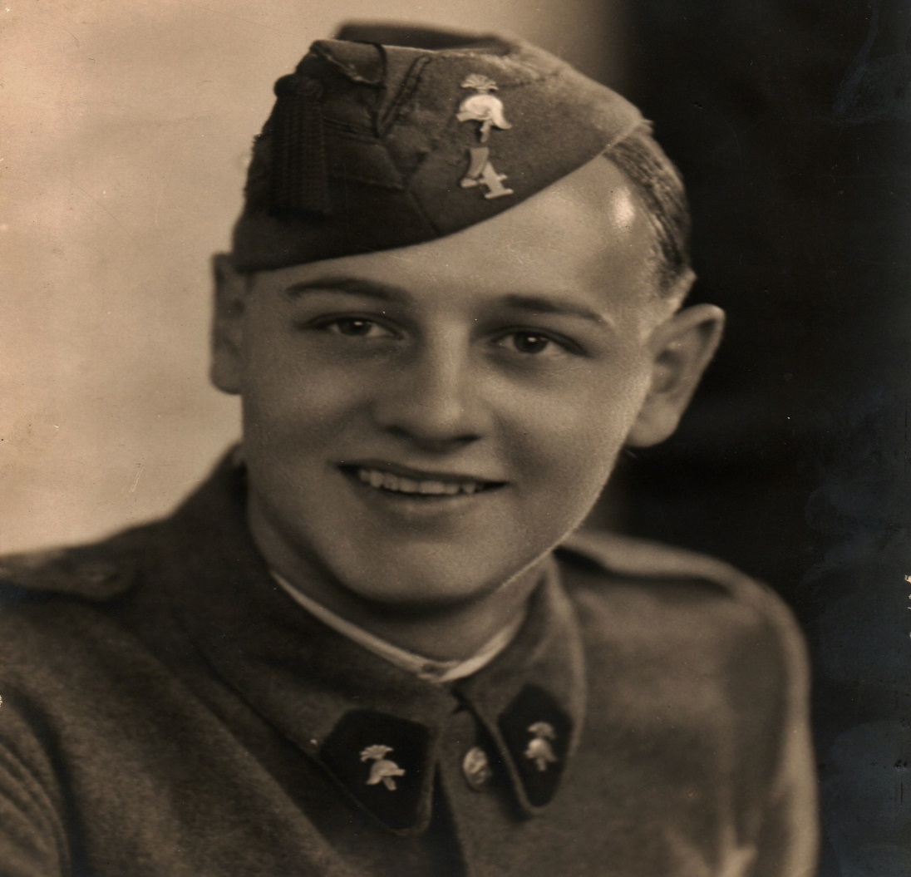
Marius Delville, soldaat milicien, klas 1938 (2e bataljon - 3e régiment génie – 1ste compagnie) werd op 17/10/1939 onder de vlag gehouden. Ik veronderstel dat op hij op het ogenblik van de generale mobilisatie zijn legerdienst voldeed in de kazerne ‘La Chartreuse’ te Luik.
Tijdens de generale mobilisatie werd het 2e bataljon ontdubbeld en werd het 4e bataljon opgericht. Marius werd naar dit bataljon gemuteerd.
Het 4e geniebataljon werd toegevoegd aan de 4e infanteriedivisie die het Albertkanaal moest verdedigen tussen Diepenbeek en Eigenbilzen.

Op 10 mei 1940 valle de Duitsers België binnen.
Tegenover een goed geoefend Duits leger, met een numerieke en materieel overwicht, moest het Belgisch leger zich terugtrekken.
Na achttien dagen harde strijd was de overgave onvermijdelijk en heeft het Belgisch leger de wapens moeten neerleggen.
Op dat ogenblik bevond het 4e geniebataljon zich ergens in de omgeving van Rudervoorde.
Na de capitulatie bleef het bataljon ter plaatse tot 1 juni.
Op 1 juni werden de voertuigen richting Sint-Denijs-Westrem gestuurd. De rest van het bataljon werd te voet richting Vinderhout gestuurd, om vervolgens via Beirvelde en Lochristi op 6 juni in Kalken aan te komen.
In Kalken werd, door de vijand, de troep en het reservekader gedemobiliseerd op 9 juni 1940.
Vanaf nu is het onmogelijk om te achterhalen hoe Marius terug thuis is geraakt te Verviers, Rue Saucy.
Feit dat hij op 17 juni 1940 tijdelijk terug in dienst werd genomen door zijn voormalige werkgever, de chocolaterie Clovis te Pepinster. Twerkstelling die eindigde op 1 augustus 1940.
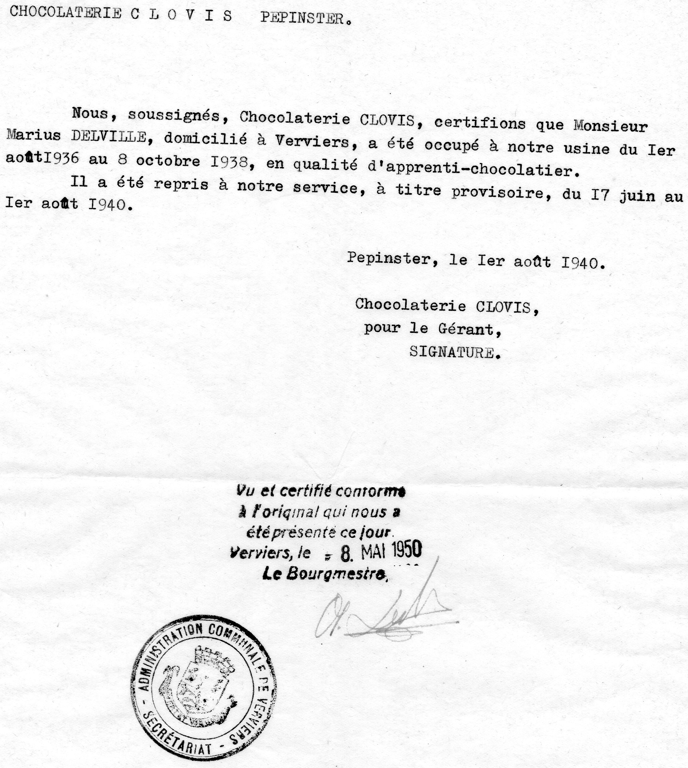
Vanaf 1 augustus 1940 heb ik geen enkele inlichtingen of documenten betreffende zijn beroepsbezigheden teruggevonden, behalve een attest van ene Désiré Respart, ondernemer, voor wie Marius gewerkt heeft als kasseier van mei tot december 1941.
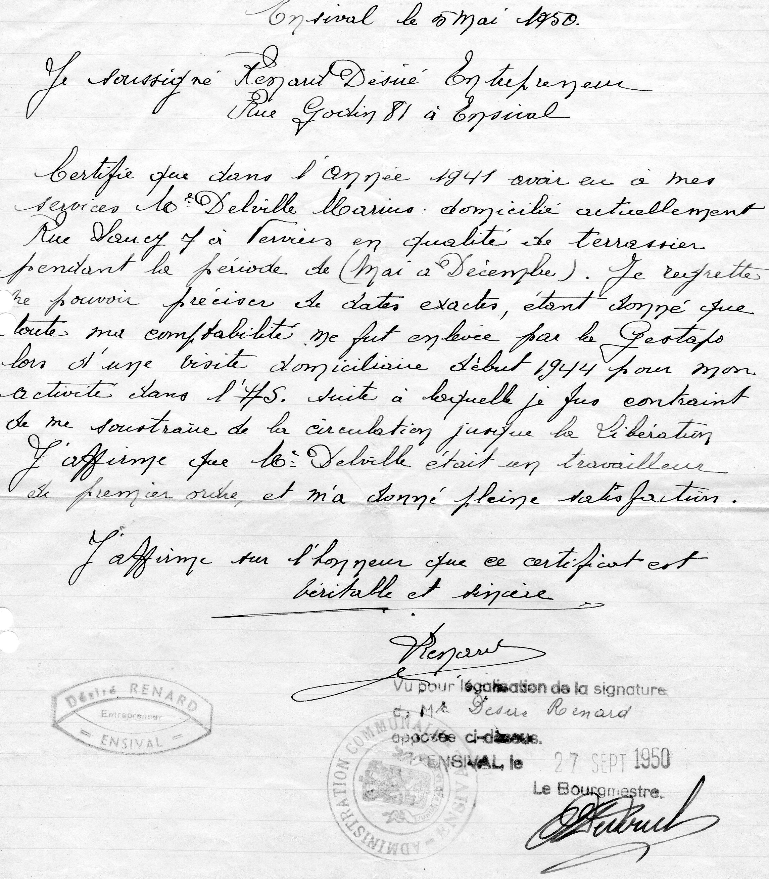
Misschien geïnspireerd door het voorbeeld van zijn grootvader (langs moederszijde), François Jacob, die in 1917 door de Duitsers (Pruisen) werd gefusileerd wegens spionnage in dienst van Engeland, had Marius Delville sedert 1 oktober 1941 dienst genomen bij de weerstand als ‘helper 2de klas, zoals blijkt uit het attest, posthuum afgeleverd door de minister van landsverdediging dd. 22 mei 1951.
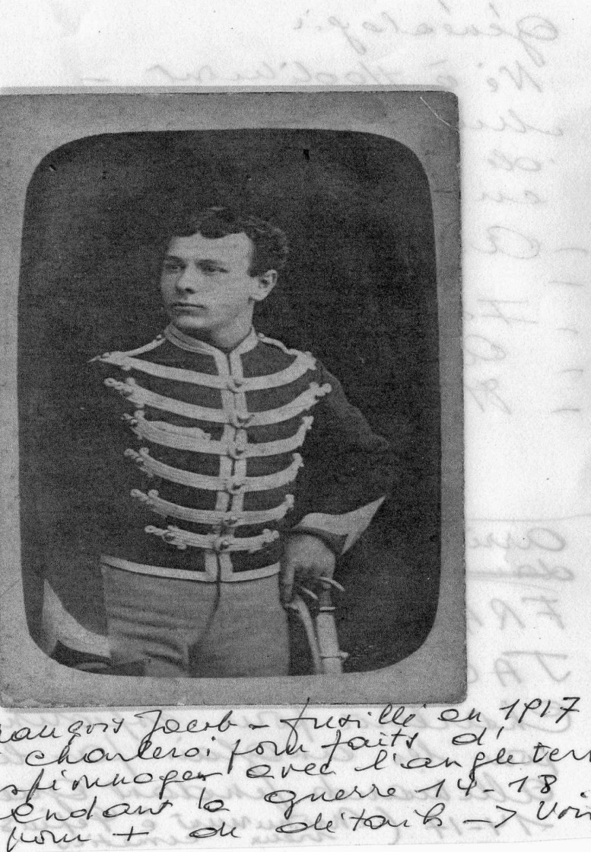
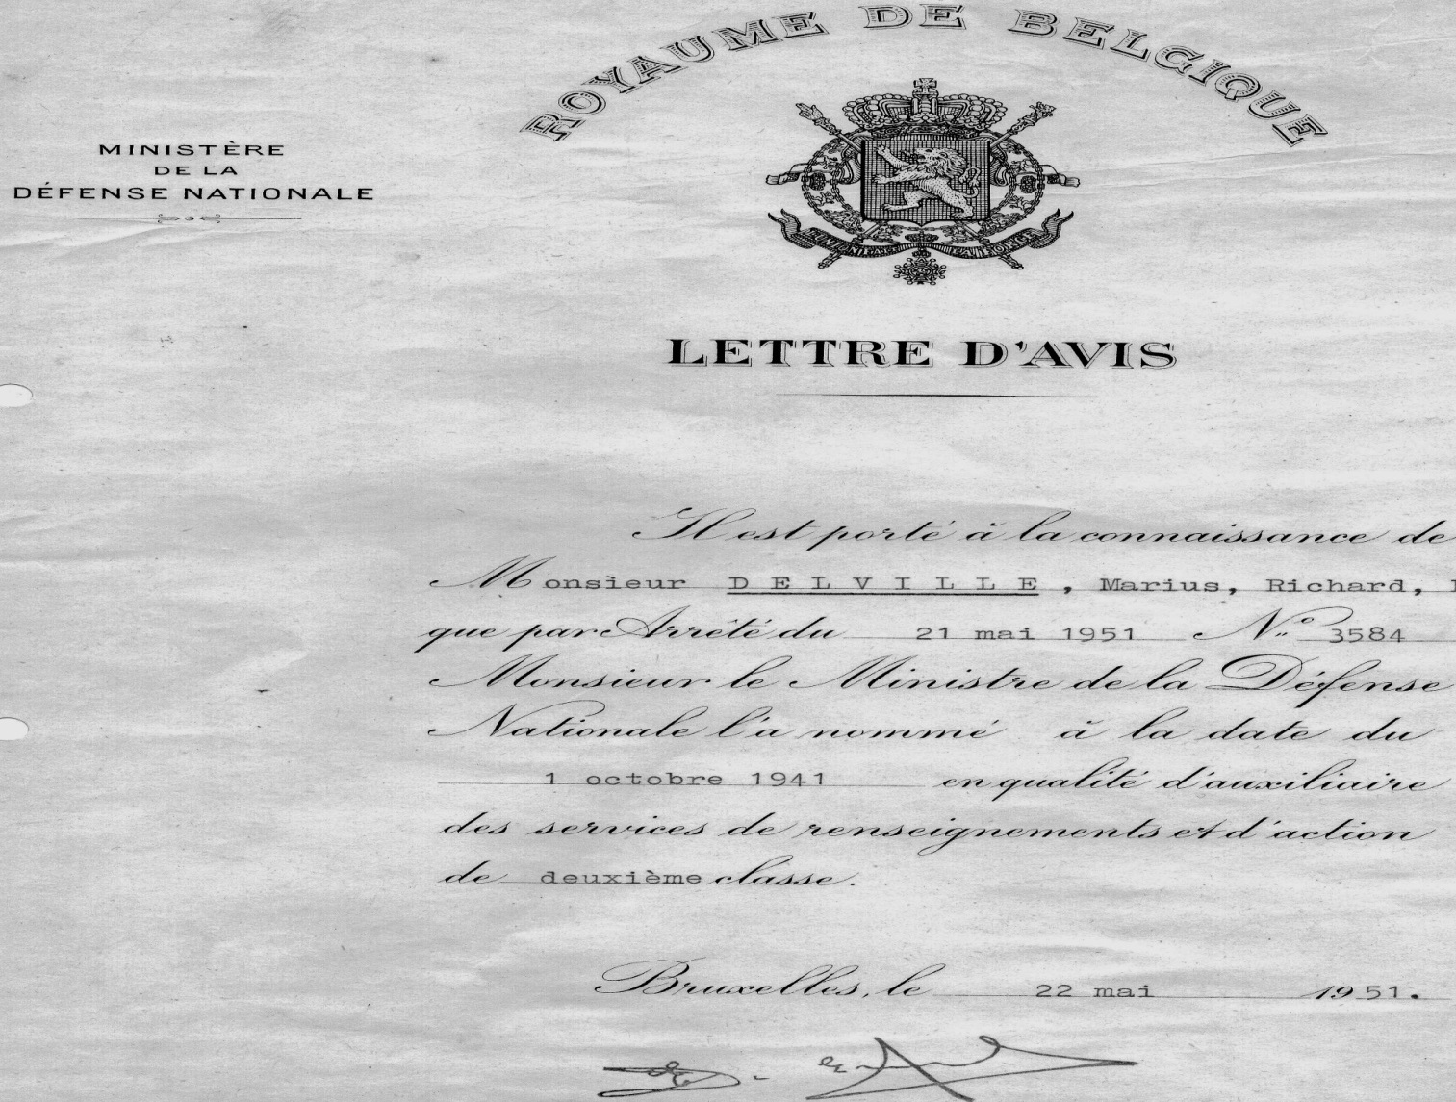
Blijkbaar was Marius Delville een man van actie, want vanaf 11 december 1941 tot 13 mei 1942 (datum van zijn arrestatie door de gestapo) was hij in dienst bij het brandweerkorps van Verviers, sectie P.A.P. (protection aérienne passive).
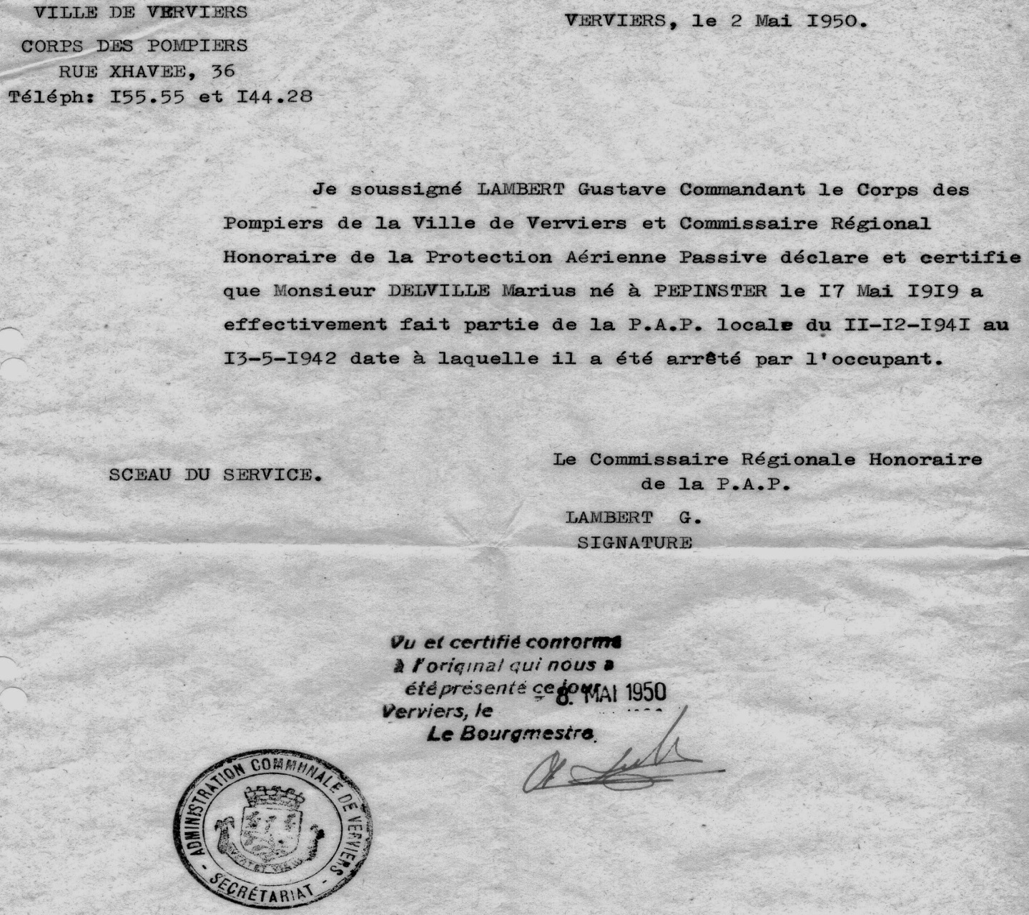

Ten gevolge van een laffe, verraaderlijke, aangifte werd Marius Delville thuis door de gestapo aangehouden op 13 mei 1942 om vijf uur ‘s ochtends.
Hij werd opgesloten in de gevangenis Saint Leonard te Luik, beschuldigd van spionnage en sabotages.
Heden ten dage kennen we de methodes toegepast door de gestapo tijdens ondervragingen en het behoeft weinig verbeelding om te begrijpen welke atrociteiten hij heeft moeten ondergaan.
En toch, ondanks zijn lijden, bleef hij denken aan zijn moeder en zijn verloofde. Dit blijkt uit een brief aan zijn moeder, geschreven door een andere gevangene, waarvan ik spijtig genoeg de naam niet kan ontcijferen.
Ondanks zijn eigen zorgen en lijden heeft deze man de fijngevoeligheid gehad om een brief te schrijven naar een radeloze moeder om haar enige nieuws te bezorgen over haar zoon.
Deze brief is een bewijs van de solidariteit tussen gevangenen en hun families tegenover de Duitse bezetters.
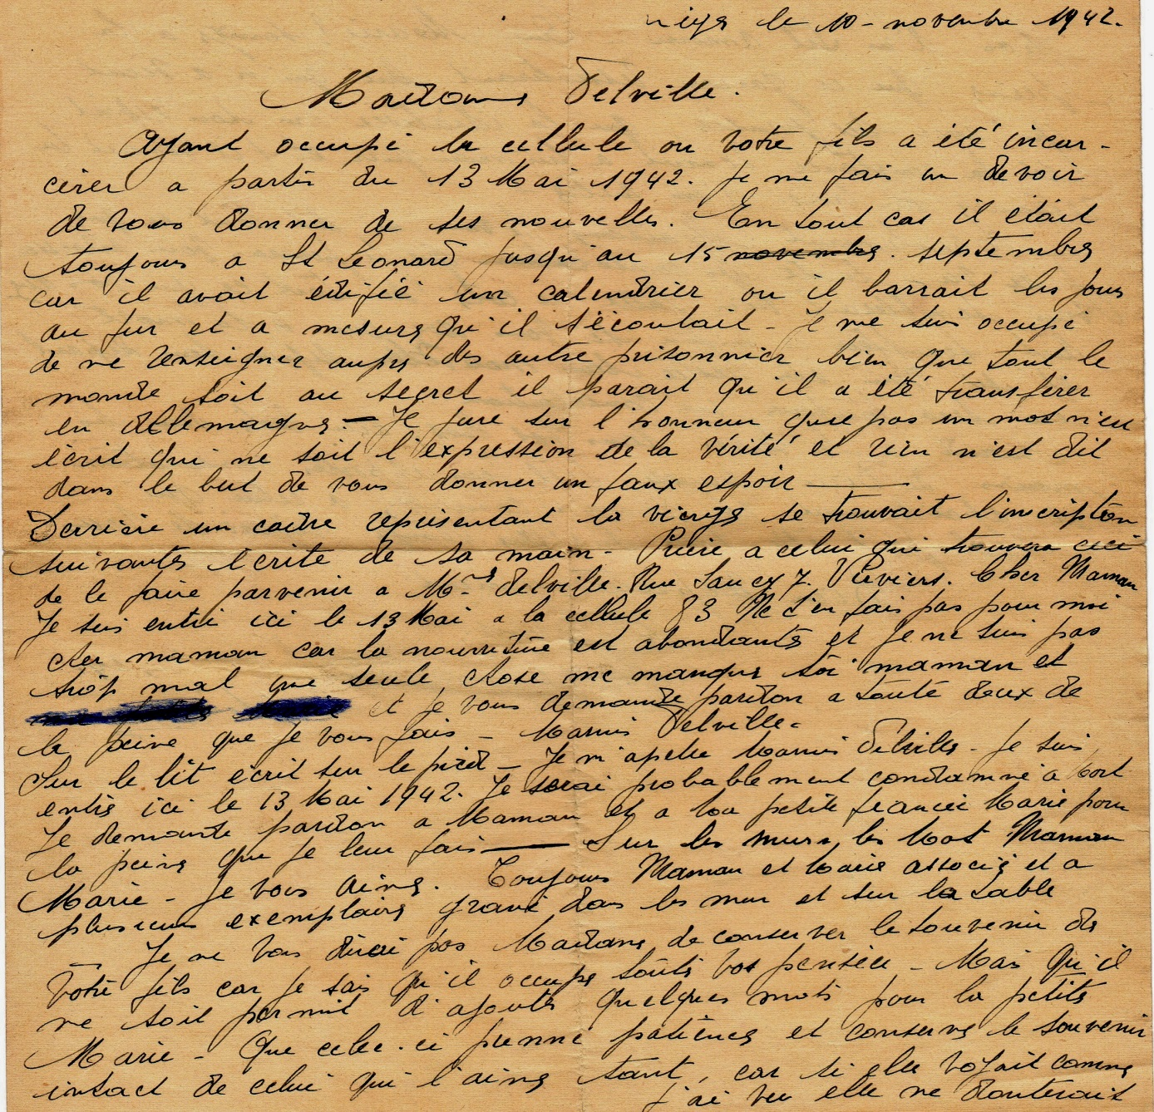
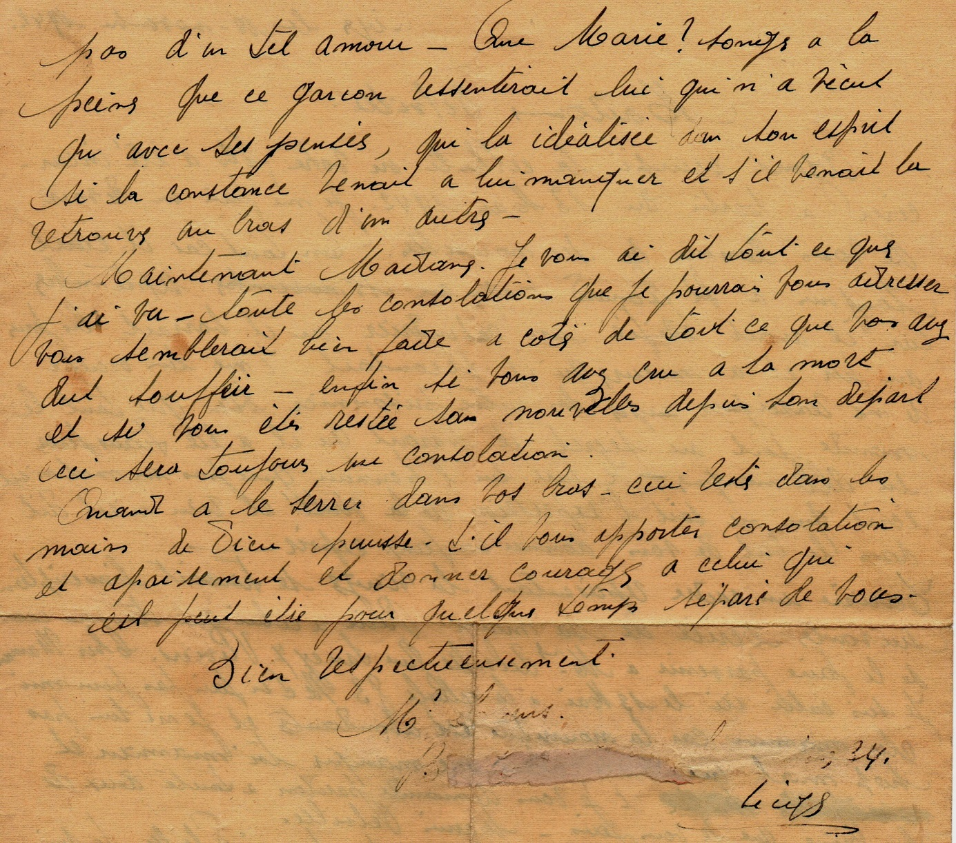

Op 19 september 1942 werd Marius Delville, als politieke gevangene, overgeplaatst naar een concentratiekamp in Bochum. Een van de vele Duitse werkkampen (arbeidslager).
Omwille van totaal onbekende redenen werd hij tussen 1942 en 1945 meermaals overgeplaatst naar andere werkkampen, met als enige constante de onmenselijke levensomstandigheden.
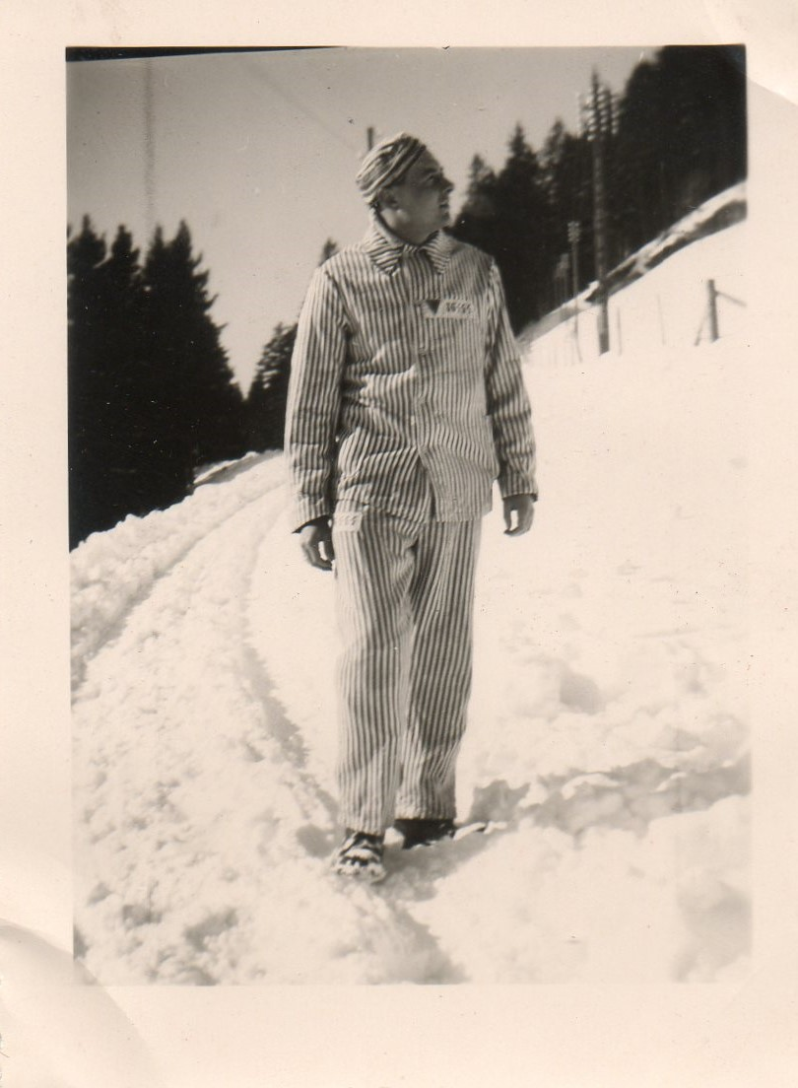
Van Bochum naar Esterweghen, vervolgens naar Börgersmoor, dan terug naar Esterweghen, uiteindelijk overgeplaatst naar Bayreuth om te eindigen in het kamp van Flossenburg, niet ver van de Tchechische grens.
Dit kamp heeft na de oorlog een bijzondere sinistere reputatie verworven.
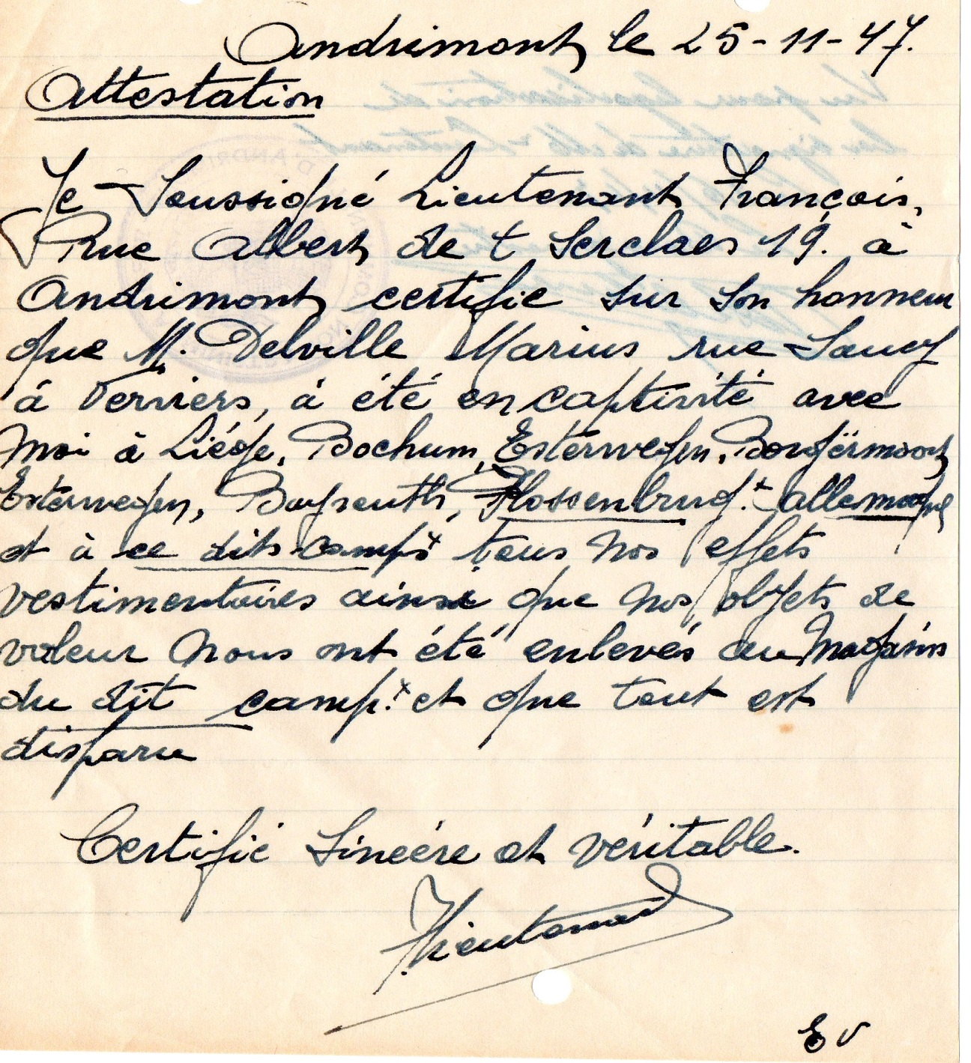
De gevangenis van Bayreuth was een onderkamp (aussenkamp) van het concentratiekamp Flossenburg. Volgens het verhaal van de heer François Lieutenant die u op de volgende pagina’s kunt lezen blijkt dat dit een klein paradijs was vergeleken met Flossenburg, dat beheert werd door de SS.
De gevangenen stonden onder het bevel van capos (veroordeelde criminelen; dieven, verkrachters en zelfs moordenaars) wiens beestachtige gedragingen op zijn minst gelijke tred hielden met het gedrag van hun SS-meesters.
In Flossenburg werd Marius Delville geregistreerd als PZA (politischer zivilarbeiter) met stamnummer 86444.
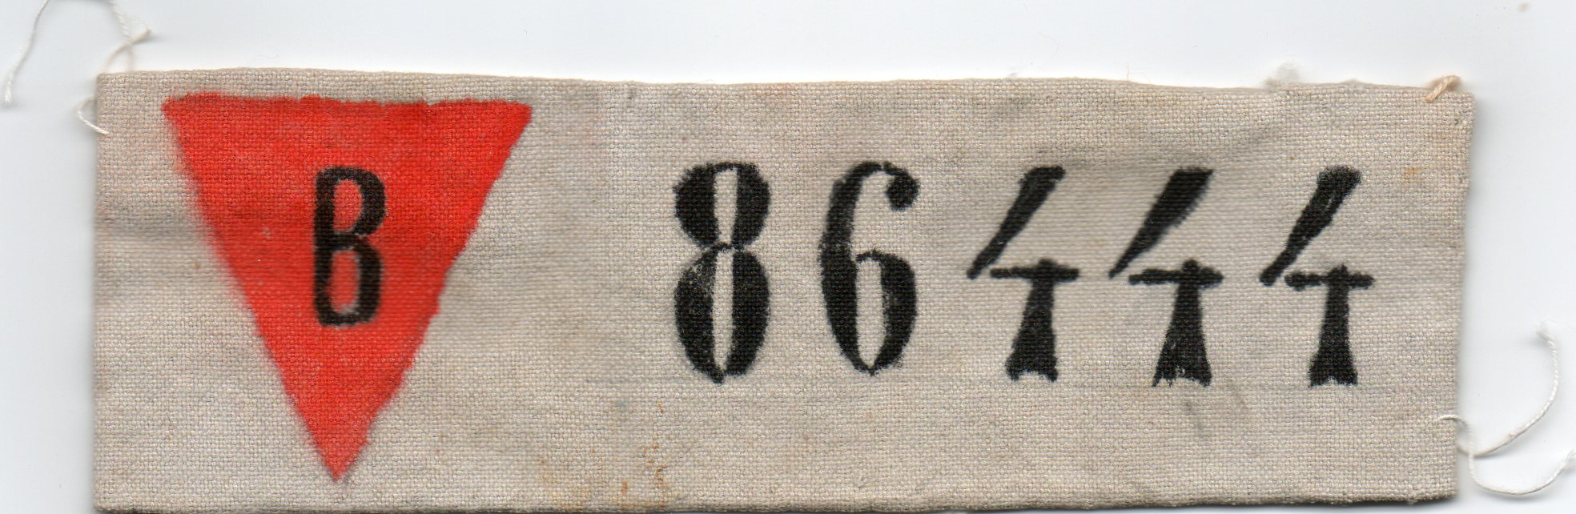

Eind maart 1945 vorderde het Russisch leger met reuzeschreden richting Duitsland Het concentratiekamp Flossenburg moest hoogdringend worden ontruimd.
Deze evacuatie ontaarde zeer snel in een vlucht waarbij de gevangenen gedwongen werden om een hels marstempo te onderhouden.
De mars vanuit Flossenburg naar Leimerich, een dorp nabij Nudlingen, bedroeg ongeveer 250 à 300 kilometers.
De ondervoede, zieke, gevangenen die reeds bij de start van de mars op het einde van hun krachten waren, hebben deze afstand in slechts negen dagen moeten afleggen, à rato van 25 tot 32 km per dag.
Wie dit hels tempo niet meer kon volhouden werd door de SS simpelweg gewurgd.
Dit was één van de vele dodenmarsen.
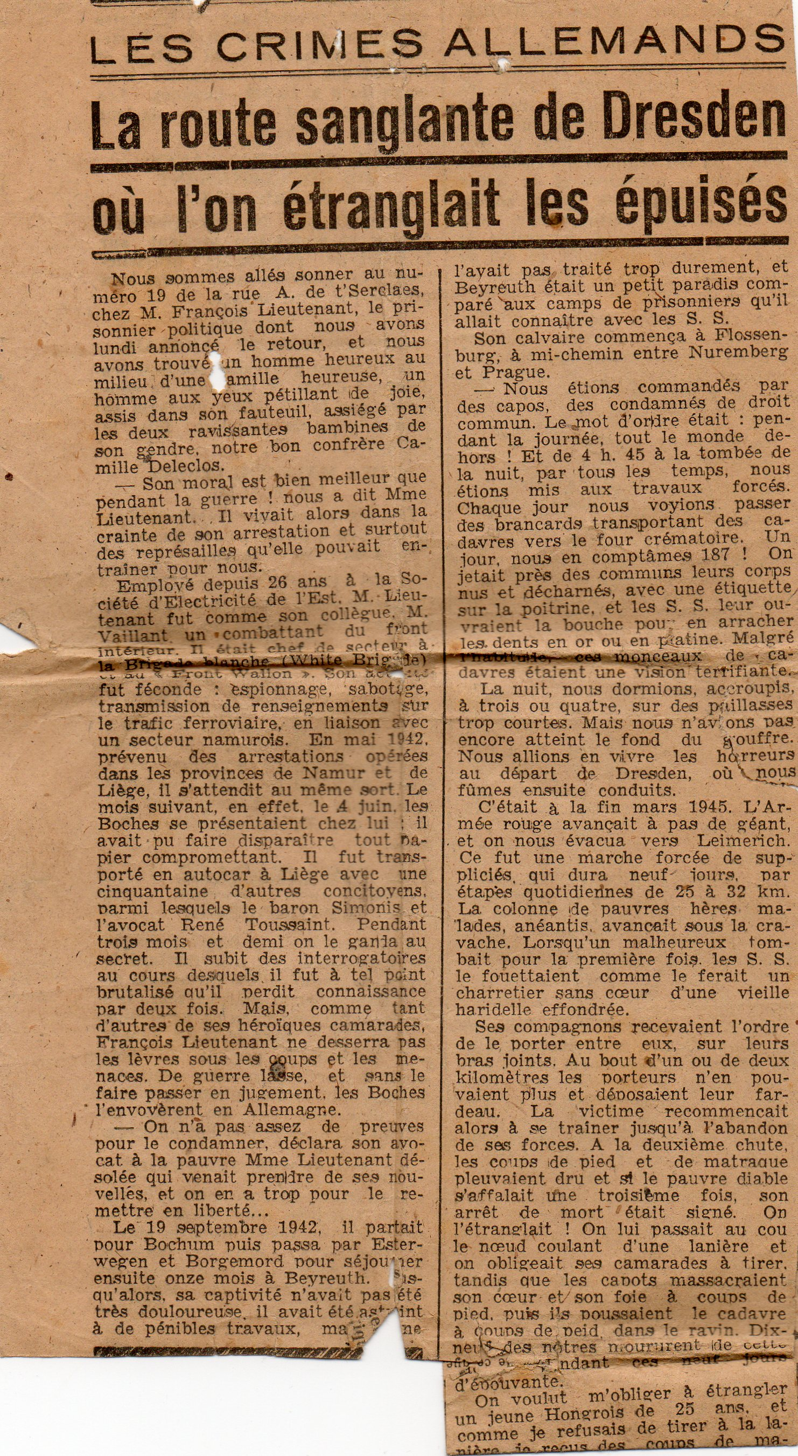
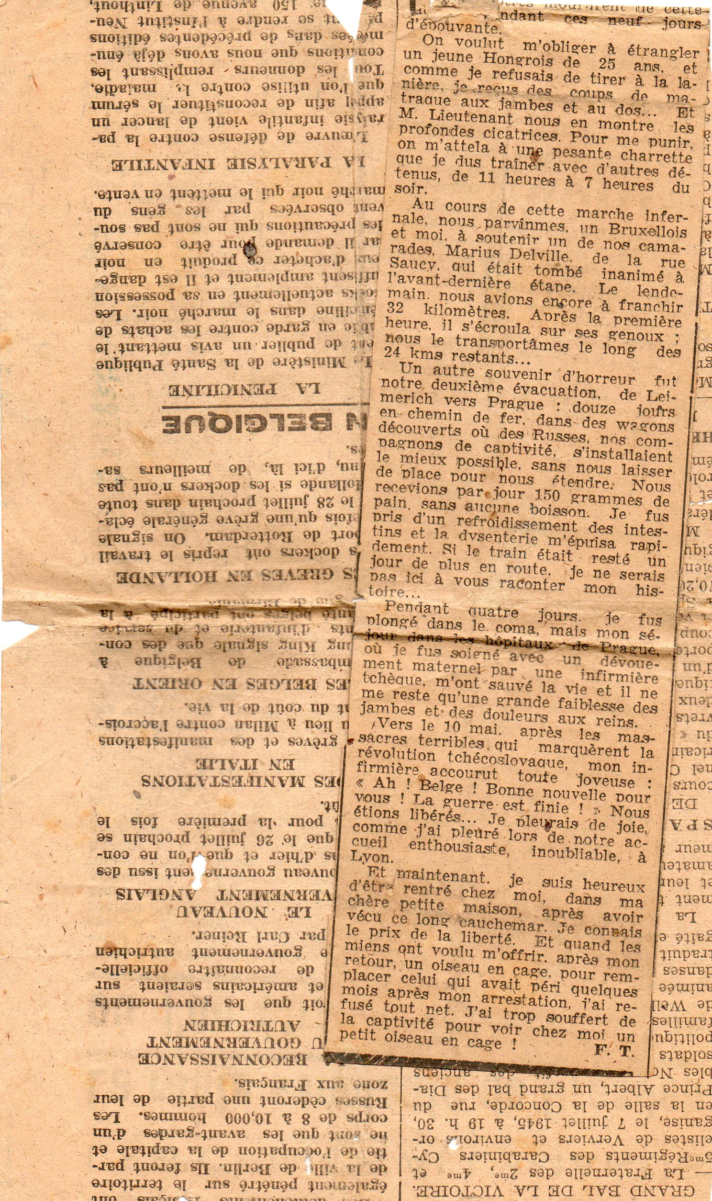

VRIJE VERTALING VAN BOVENSTAAND KRANTENARTIKEL DAT VERSCHEEN IN EEN PLAATSELIJKE KRANT (Regio Verviers)
Titel : De Duitse (oorlogs)misdaden- Datum van verschijnen is niet bekend, maar uit de tekst kan afgeleid worden dat dit artikel werd gepubliceerd vlak na de terugkeer van de heer François Lieutenant uit gevangenschap, vermoedelijk half 1945.
Initialen van de auteur : F.T

De bloedige weg naar Dresden waarbij uitgeputte gevangenen werden gewurgd
Wij hebben aangebeld op het nummer 19 van ‘Rue A. de ‘t Serclaes’, bij de heer François Lieutenant, de politieke gevangene wiens terugkeer wij maandag hebben vermeld, en hebben een gelukkige man gevonden temidden van een gelukkige familie, een man wiens ogen vreugde uitstraalden, gezeten in zijn zetel, belaagd door de twee verrukkelijke dochtertjes van zijn schoonzoon, onze collega Camille Deleclos.
Zijn moraal is een stuk beter dan tijdens de oorlog, verteld ons Mevrouw Lieutenant. Hij leefde toen met de angst dat hij zou worden aangehouden en vooral voor de gevolgen die dit voor ons zou betekenen.
Als bediende sinds 26 jaar bij ‘de elektriciteitsmaatschappij West’ werd de heer Lieutenant, net als zijn collega de heer Vaillant, een strijder van het binnenlands front (=weerstander). Hij werd afdelingshoofd van de Witte Brigade (White Brigade) in het ‘Waalse front’. Zijn activiteiten waren veelvuldig : spionage, sabotage, overdracht van informatie m.b.t. het spoortrafiek en verbindingspersoon met een een sector uit het Naamse.
In mei 1942 werd hij verwittigd dat er tal van aanhoudingen waren in de regio Namen en Luik, hij vreesde dan ook dat hij hetzelfde lot zou ondergaan. Inderdaad, een maand later, op 4 juni, stonden de Duitsers voor zijn deur. Gelukkig had hij alle bezwarende documenten vernietigd.
Hij werd per autobus afgevoerd naar Luik, samen met een vijftigtal medeburgers, waaaronder Baron Simonis en avokaat René Toussaint.
Gedurende drie maand en een half werd hij in een isolatiecel opgesloten. Hij werd meermaals ondervraagd, soms dermate brutaal dat hij tot tweemaal toe het bewustzijn verloor. Zoals zovele van zijn heroische kameraden heeft de heer Lieutenant, ondanks de brutaliteiten en de dreigementen, het vertikt om ook maar één informatie prijs te geven. Uiteindelijk hebben de Duitsers beslloten om hem, zonder enige rechtspraak ook, naar Duitsland te sturen.
Zijn avokaat verklaarde aan zijn echtgenote : « de Duitsers hebben te weinig bewijzen om hem te veroordelen, maar ze hebben te veel inlichtingen om hem vrij te laten. »
Op 19 september 1942 werd hij afgevoerd naar Bochum, vervolgens bracht hij een tijd door in het kamp van Esterwegen en Borgermord en werd uiteindelijk gedurende elf maanden opgesloten in de gavangenis van Beyreuth. Tot dan is zijn gevangenschap niet al te pijnlijk geweest. Hij moest weliswaar zware fysieke arbeid leveren, maar de behandeling was nooit extreem hard en, naar eigen zeggen, was de gevangenis van Beyreuth een klein paradijs met wat hem nog te wachten stond, een concentratiekamp dat bewaakt werd door de SS.
Zijn lijdensweg is begonnen in het concentratiekamp van Flossenburg, ergens halverwege Nuremberg en Praag.
« Wij stonden onder het bevel van ‘capos’, eigenlijk veroordeelde criminelen. Het parool luidde : overdag iedereen buiten ! Van 4h45 tot het intreden van de duisternis, weer of geen weer, werden we gedwongen tot dwangarbeid. Iedere dag werden er ettelijke lijken afgevoerd naar de verbrandingsoven. Op een bepaalde dag hebben we er 187 geteld ! De naakte, uitgemergelde lijken werden, met een etiket op de borst, opgestapeld naast een of ander massagraf. Ondertussen lieten de SS-beulen zich niet onbetuigd en keken in de mond van elk lijk, op zoek naar gouden of platina tanden. Ondanks een soort ‘gewenningsverschijnsel’ bleven deze stapels lijken een verschrikkelijk zicht.
‘s Nachts moesten we met drie of vier, gehurkt, slapen op een veel te kleine stromat. Maar het einde van ons lijden was nog niet bereikt. Er wachtte ons nog veel erger toen we afgevoerd werden richting Dresden.
Eind maart 1945. Het rode leger kwam met rasse schreden naderbij en de gevangenen van het kamp Flossenburg werden geëvacueerd richting Leimerich. Het werd een mars die negen dagen duurde, waarbij dagelijks 25 tot 32 km moesten worden afgelegd. Deze colonne arme, zieke en totaal uitgeputte drommels werden letterlijk met de zweep voorwaards gedwongen. Wanneer één van deze arme drommels het voor de eerste keer begaf werd hij door de SS-bewakers mmedogenloos et de zweep bewerkt.
Zijn kameraden kregen dan het bevel om hem verder te dragen, maar ook zij moesten het, door uitputting, enkele kilometers verder opgeven en moesten hem aan zijn lot overlaten Het slachtoffer moest dan maar op eigen kracht. proberen om de colonne te volgen, met de daarbij behorende zweep- en stokslagen. Als de arme man, ten einde kracht, voor de derde maal neerging, was zijn lot bezegeld. Hij werd GEWURGD !
De SS-bewakers plaatsten een strop rond zijn hals en zijn kameraden werden verplicht om hem voort te slepen, terwijl de ‘capos’ hem met stampen en stokslagen afslachtten. Het lijk werd vervolgens zonder veel omhaal in de gracht gestampt. Tijdens deze negen dagen stierven er, op die manier negentien lotgenoten.
Op een bepaald ogenblik werd ik door de SS gedwongen om een jonge Hongaar van 25 jaar te wurgen. Aangezien ik weigerde kreeg ik ettelijke stokslagen op benen en rug (hierbij toont de heer Lieutenant ons diepe littekens).
Als straf werd ik ingespand aan een zware kar die ik met enkele andere gevangenen moest voorttrekken vanaf 11 uur tot 7 uur ‘s avonds.
Tijdens deze helse mars heb ik, samen met een lotgenoot uit het Brusselse, een kameraad, Marius Delville, woonachtig in de Rue Saucy, die tijdens de voorlaatste etappe het bewustzijn had verloren, kunnen verder slepen.
‘s Anderendaags moesten we nog 32 kilometers afleggen. Na ongeveer één uur ging hij terug op de kniën. Desondanks zijn wij er in geslaagd om hem voor de volgende 24 km verder te dragen…

Een tweede gruwelijke herinnering is onze evacuatie vanuit Leimerich richting Praag : twaalf dagen op de spoorweg in open beestenwagens, waarbij onze Russische medegevangenen zich zo goed mogelijk installeerden en ons amper plaats lieten om te gaan liggen. We kregen 150 gr brood per dag, geen drinken. Ik viel ten prooi aan onderkoeling van mijn darmen en dysenterie. Nog één dag langer op dezetrein en ik had u dit verhaal niet kunnen vertellen.
Ik heb gedurende vier dagen in coma gelegen, maar zij de haast moederlijke verzorging van een Tcheschische verpleegster heb ik het overleefd. Ik heb nu nog enkel wat zwakke benen en pijn in de nierstreek.
Rond de 10de mei, na de verschrikkelijke slachtingen van de Tchechoslovakse revolutie, kwam mijn verpleegster aangelopen. « Ah Belg ! Goed niuws voor u ! De oorlog is gedaan ! Eindelijk vrij… Ik heb toen geweend van vreugde, zoals ik geweend heb van vreugde bij de enthousiaste en onvergetelijke verwelkoming in Lyon.
Nu ben ik blij terug thuis te zijn na deze lange nachtmerrie. Ik ken nu de prijs van VRIJHEID.
Mijn naasten wouden mij een vogeltje in een kooi schenken, ter vervanging van het volgeltje dat kort na mijn gevangenneming was gestorven.
Ik heb kordaat geweigerd. Ik heb zelf te veel geleden in gevangenschap om zelfs maar een vogelltje in een kooi op te sluiten ! »

F.T.

Ik twijfel geenszins aan de waarheid van dit relaas en voor mij is het duidelijk. Mijn vader, Marius Delville, heeft deze hel overleefd dankzij de solidariteit en de vastberandendheid van de heer François Lieutenant en zijn Brusselse kameraad (wiens naam ik spijtig genoeg niet ken). Ik vind geen woorden om hen te danken. Deze mannen zijn echte helden in de ware zin van het woord.
De lijdensweg van deze arme gevangenen was echter nog niet ten einde.
De SS-bewakers wisten niet goed meer wat te doen met deze lastige getuigen en besloten om ze in open beestenwagons te laden om ze via spoor af te voeren van Leimerich richting Praag.
Een calvariereis van twaalf dagen met amper iets te eten of te drinken die een einde nam op een zijspoor in de buurt van Lobodice, een dorp ten zuiden van Praag.
De plaatselijke Tchechische bevolking, gewapend met bijlen, zeisen en zelfs stokken joegen de Duitse bewakers op de vlucht zonder hun slachtoffers.
De gevangenen, hoewel half-dood, waren eindelijk vrij.
Deze arme mannen, uitgehongerd, op het einde van hun krachten, ziek, werden afgevoerd naar verschillende Tchechische hospitalen.
Marius Delville kwam terecht in een hospitaal in Rostokach (Roztoky) ten noorden van Praag.

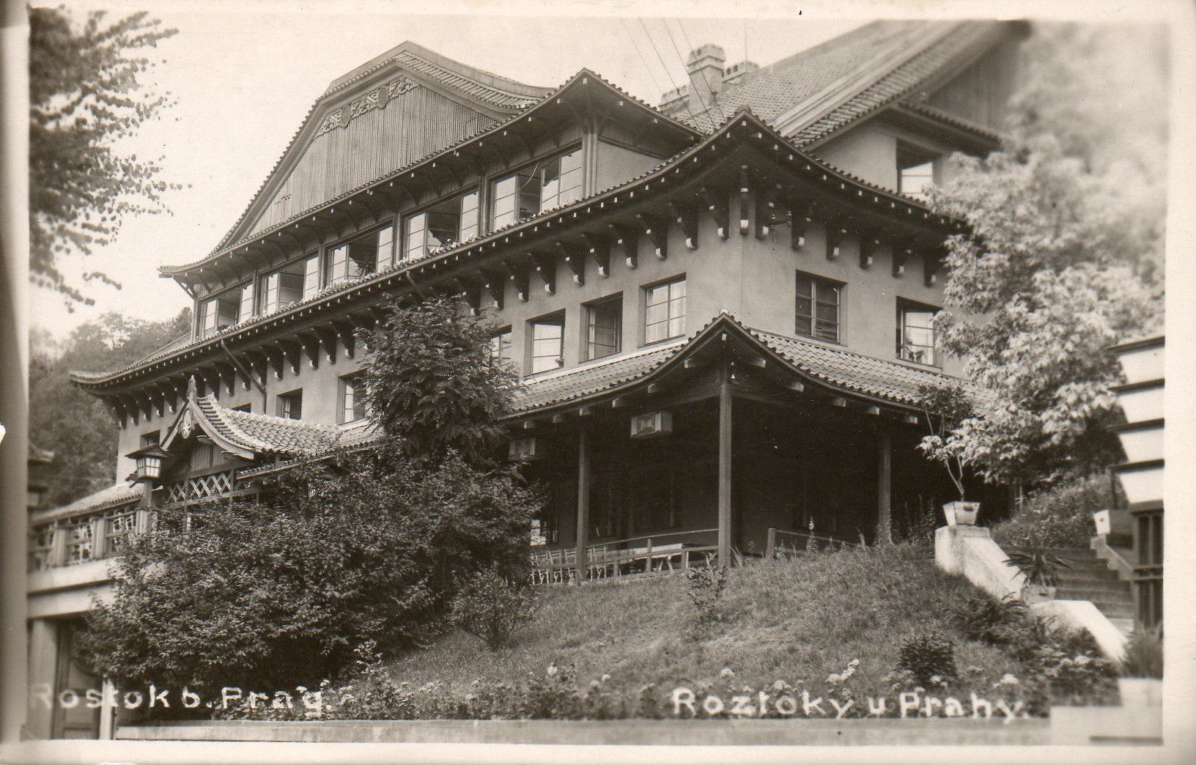

Na een behandeling van een longonsteking (achteraf is gebleken dat het om tuberculose ging) werd hij voor revalidatie opgenomen in het Tchechisch gezin van de heer Jaromir in Roztoki.
Deze inlichtingen heb ik teruggevonden in een brief van ene meneer Paul Salaün, een Fransman uit Tonquedec in Bretagne.
Nogmaals een bewijs van de grote solidariteit onder gevangenen die niet alleen grensoverschrijdend was, maar ook waars van elk sociaal status.
Deze brave man heeft ondanks zijn geluk en vermoedelijk zijn opwinding om terug zo dicht bij huis te zijn, toch de tijd gevonden om een briefje te sturen naar de moeder van Marius met het onverhoopte nieuws : uw zoon leeft en dit is zijn adres.

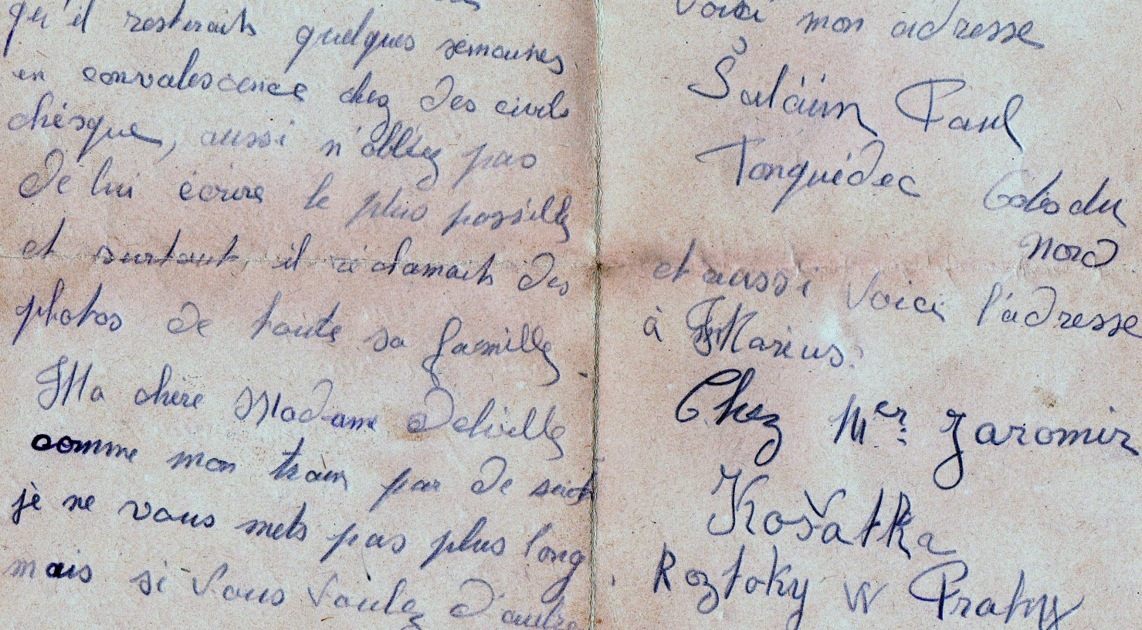
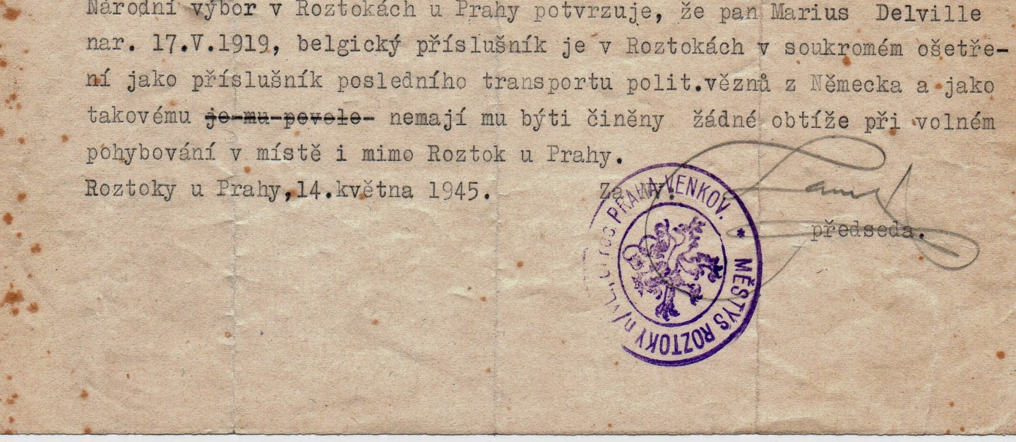
Explication: Roztoky est une ville près de Prague, on l'appelle « si Roztoky si Roztoky près de Prague ». C'est une habitude quand il y a plusieurs villes ou villages du même nom que l’on fasse suivre le nom de la ville par la grande ville la plus proche.
Le Comité national de Roztoky près de Prague confirme que M. Marius Delville, né 17.V.1919, ressortissant belge, est à Roztoky pour un traitement de revalidation privé il a fait parti du dernier transport de prisonniers politiques venant d’Allemagne et en raison de son statut on ne peut lui interdire de se déplacer librement à Roztoky ainsi que hors de « Roztoky près de Prague ».
« Roztoky près de Prague », 14 mai 1945 (le sceau de la ville de Roztoky et la signature du président du Comité national de la ville)
(Traduction faite par Věra Knoblochová, une amie tchèque).
Roztoky ( prononciation tchèque: [rostokɪ] ; allemand : Rostok, Rostock plus) est une petite ville dans la République tchèque. Il est situé sur la VltavaRiver, juste au nord de Prague , la capitale du pays. 7719 habitants ont été enregistrés au 1er Janvier 2010, mais le nombre réel des citoyens est probablement plus élevé en raison d'un développement massif de la ville au cours des dernières années et le fait que beaucoup de nouveaux habitants n'ont pas encore enregistré leur résidence permanente ici. La ville a d'abord été mentionné dans les documents historiques en 1233 CE., -source Wikipedia-
Dit document kadert in de situatie in Tchechoslovakije na de Praagse opstand en is de facto een vrijgeleide om zich vrij in tchechoslovakije te verplaatsen.

De Praagse opstand (in het Tchechisch Pražské povstání) is de opstand van de Tchechische weerstand tussen 5 mei 1945 en 8 mei 1945 in Praag, toen in Tchechoslovakije.
Het begint met de bezetting van de gebouwen van de Praagse radio en de oproep tot verzet door de Tchechische bevolking.
Op 7 mei 1945 keren de soldaten van het leger ‘Vlassov’, een Russische eenheid in dienst van het Duits leger, zich tegen de Duitsers. Zij zijn echter niet in staat om de stad volledig te bevrijden
Op 8 mei 1945, wegens onvoldoende steun, is de Tchechische weerstand verplicht om een staak-het-vuren te aanvaarden. De Duitsers willen immers een vrije doortocht voor hun troepen en burgers die op de vlucht zijn voor het Rode leger.
Op 9 mei 1945 wordt Praag eindelijk volledig bevrijd door de Sovjets.
Bron : Wikipedia

Eindelijk werd Marius Delville in juni 1945 gerepatrieeerd.
Helaas had hij tijdens zijn lange gevangenschap in onmenselijke omstadigheden tuberculose opgelopen. Gevolg was een lange revalidatie thuis, maar ook in tal van hospitalen en in Zwitserse sanatoria.
Ondanks zijn ziekte bleef hij zijn land dienen als lid van verschillende vaderlandlievende organisaties, o.a. als vlaggendrager van de politieke gevangenen.
Na al die jaren van lijden schijnt het geluk hem eindelijk toe te lachen. Tijdens een revalidatie in een Zwitsers sanatorium leert hij een jonge Zwitserse verpleegster kennen, Lilly Platteau.

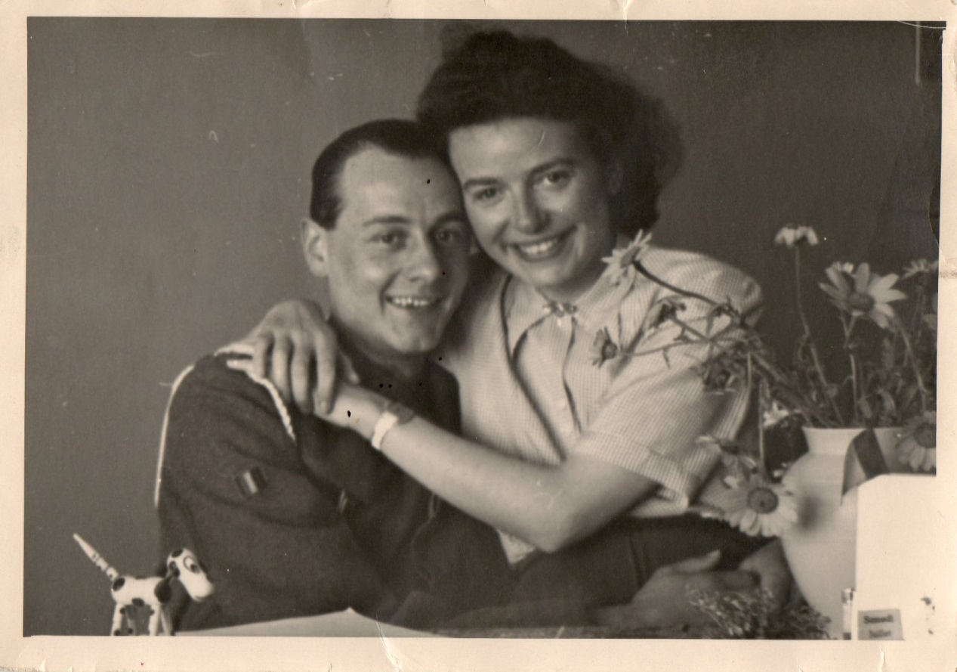

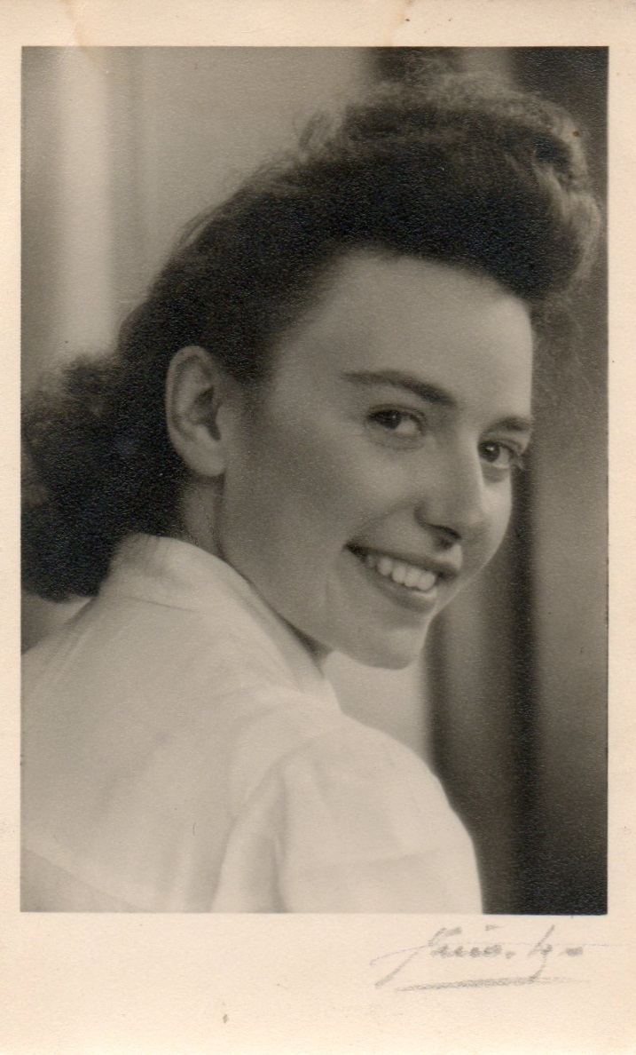
Maar ook nu slaagt het noodlot onverbiddelijk toe. Zijn jonge verloofde overlijdt kort nadien ten gevolge van tuberculose, opgelopen tijdens haar werk.
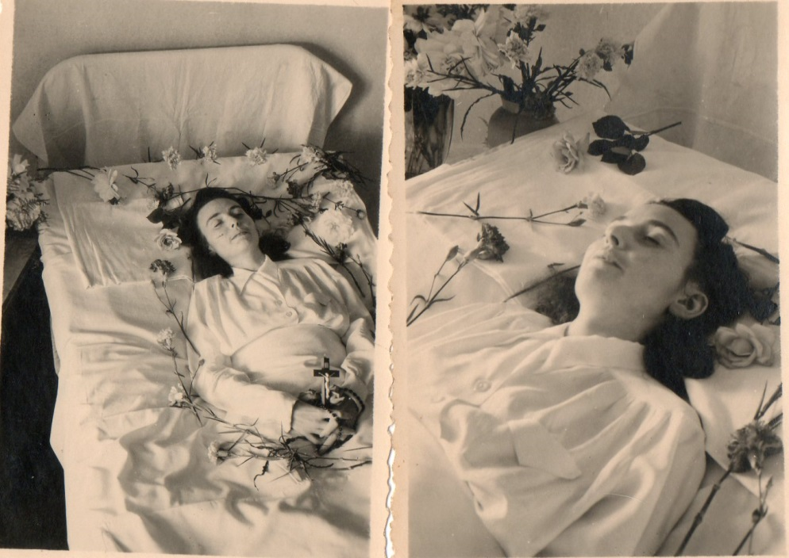

Bij besluit van 6 oktober 1948, N° 1480, benoemde de Belgische minister van landsverdediging hem tot de graad van adjudant als agent van de inlichtingen- en actiedienst vierde categorie per 13 mei 1942 (datum van zij arrestatie).
Kennisgeving dd. 24 november 1948.
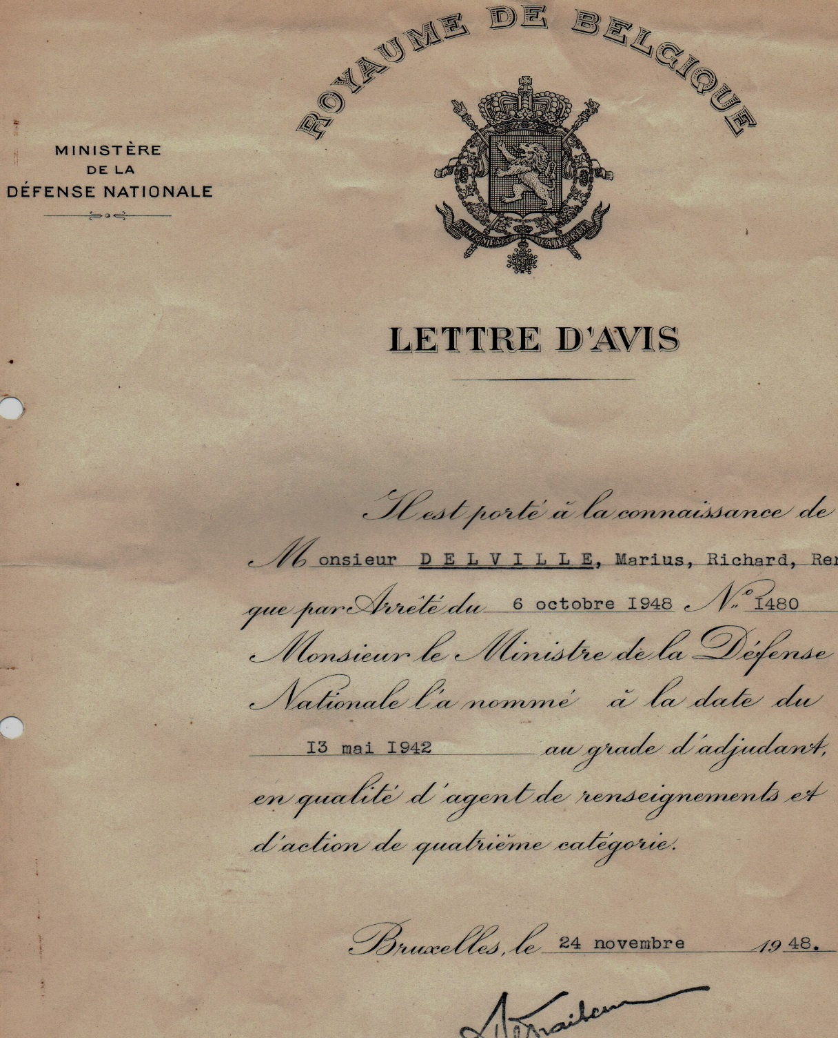
Terug in Verviers maakt hij, na een zekere tijd, kennis met een jonge vrouw, Renée Sarlet, geboren te Ensival op 28 juli 1926.
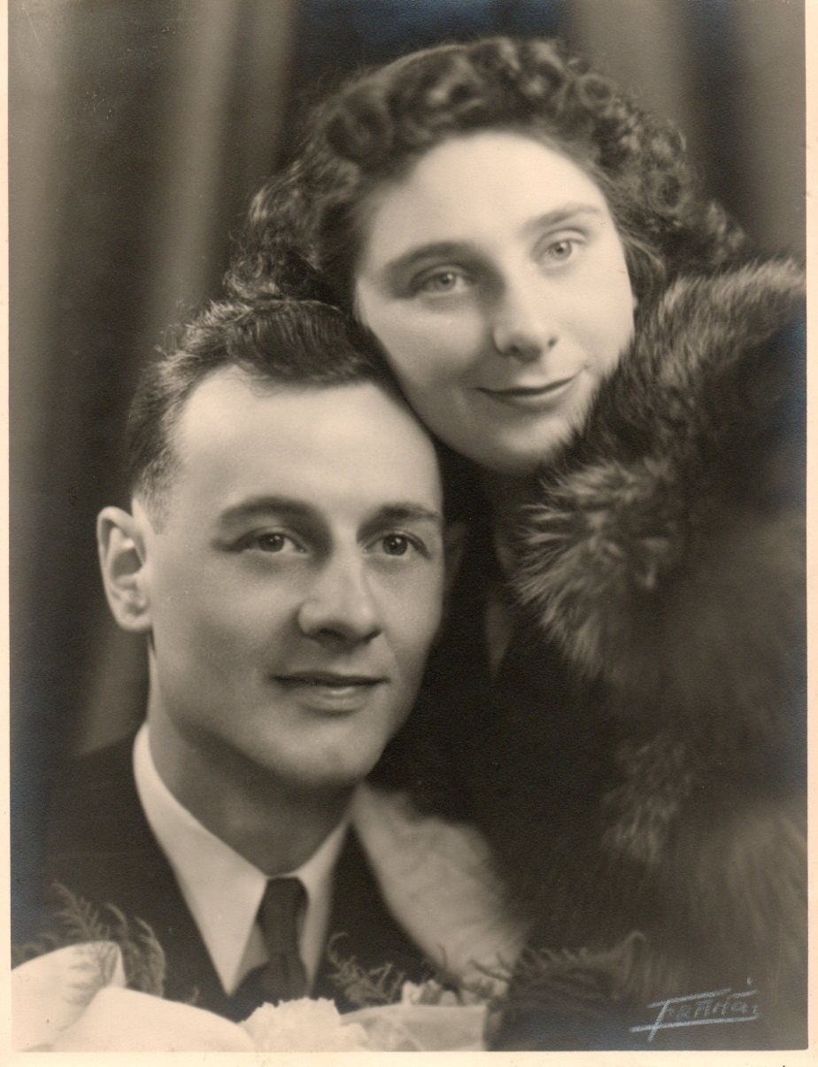

Hun huwelijk werd bezegeld te Andrimont op 16 april 1949 en op 21 april 1950 zag de vrucht van hun liefde (ik, Yves Delville) het daglicht.
Gedurende vijf lange jaren heeft Marius gevochten tegen zijn ziekte, maar het was van in den beginne een verloren strijd.
Marius Delville is overlden op 28 november 1950, amper zeven maanden na mijn geboorte.
Op het kussen (zie foto hieronder) aan zijn voeteinde prijken de medailles die hij van zijn vaderland kreeg ter herinnering aan zijn heldhaftige daden, maar ook voor het lijden dat hij moest ondergaan omwille van zijn grenzeloze patriotisme.

Medaille van ridder in de orde van Leopold II met palm ; oorlogskruis 1940 met palm ; medaille van de weerstand ; herinneringsmedaille van de oorlog 40-45 met twee gekruiste sabels die duiden op de active deelname van de 18-daagse campagne van 1940 en twee gekruiste bliksems, teken dat werd toegekend aan active weerstanders; het kruis van politieke gevangene met op het lint zeven sterren, elke ster staat voor zes maanden gevangenschap. In het geval van Marius Delville betreft het een officiële periode van 42 maanden gevangenschap ; medaille uit dankbaarheid toegekend door de stad Verviers aan hun oorlogsgevangenen.
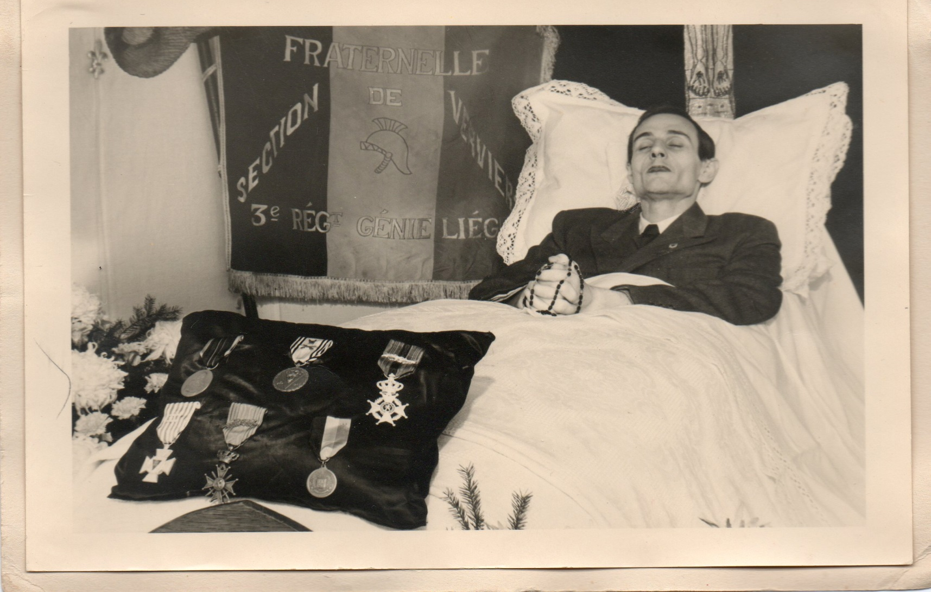
Ik ben ontzettend trots om de zoon van mijn vader te zijn !

Yves Delville

